МУНИЦИПАЛЬНОЕ УЧРЕЖДЕНИЕ «УПРАВЛЕНИЕ ДОШКОЛЬНОГО ОБРАЗОВАНИЯ ГУДЕРМЕССКОГО МУНИЦИПАЛЬНОГО РАЙОНА»

Муниципальное бюджетное дошкольное образовательное учреждение

«Детский сад «Родничок» с. Верхнее Нойбера

Гудермесского муниципального района»

**Конспект**

**ООД в подготовительной группе**

**«Животный мир осенью»**

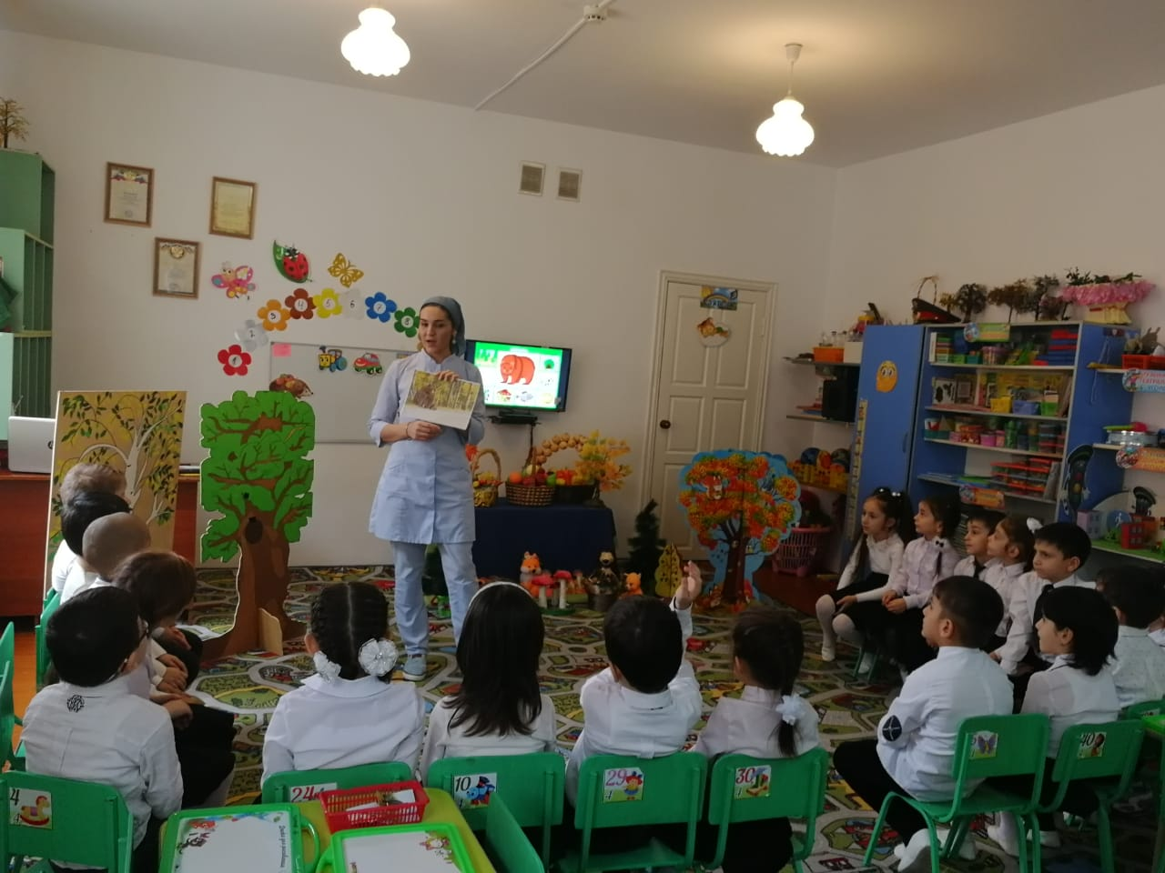

**Воспитатель: Чанкаева Амина Султановна**

***2019 год***

**Конспект**

**ООД в подготовительной группе**

**«Животный мир осенью»**

Цель: обогащение знаний детей об изменениях в **живой природе осенью**.

Задачи:

1. Развивающие:

• развивать познавательный интерес к жизни леса и его обитателям,

• развивать память, связную речь, умение слушать друг друга.

• умение разгадывать загадки одиких**животных, чем они питаются, решать задачки.**

**Воспитатель:** Ребята, сегодня у нас гости, повернулись к ним поздоровайтесь с ними.

Улыбнитесь друг - другу и подарите свои улыбки нашим гостям, чтобы и у них было хорошее настроение.

А теперь повернулись ко мне, раз у нас гости как мы должны вести себя при гостях? *(Ответы детей)*

**Воспитатель:** Дети, сегодня у нас необычное занятие мы будем путешествовать.

- Вы любите путешествовать?

- Отгадайте куда же мы отправимся? *(Слайд. Осенний лес)*

- Дети, как мы должны вести себя в лесу? *(Ответы детей)*

- А на чем можно добраться до леса. *(Ответы детей)*

- Я предлагаю вам добраться до леса на поезде. *(Аудиозапись)*

**Воспитатель:** Смотрите ребята, осенний ветерок нам листочки подбросил, оказывается это листочки загадки. Но прежде давайте вспомним сколько времен года?

*( Ответы детей)*

- И все они по-своему удивительно красивые.

- Кто мне скажет какие изменения происходят осенью?

***Дети.*** Листья желтеют, выпадают, птички улетают в теплые края, дикие животные готовятся к зиме, запасают себе еду.

**Воспитатель:** Ребята, а вы знаете, что звери, живущие в лесах, готовятся к зиме почти также, как и мы! Они тоже делают съедобные запасы, утепляют свои норки, меняют свою летнюю шкурку на зимнюю, а некоторые животные вообще всю зиму проводят в глубоком сне! Сегодня мы и поговорим с вами, как разные животные готовятся к приходу зимы.

Каждое **животное** приготовил нам задание.

Первое задание, давайте посмотрим, что же тут, и от кого оно?

*Отгадайте загадку:*

Сердитый недотрога

Живет в глуши лесной.

Иголок очень много,

А нитки не одной. *(Еж)*

*Где обитает еж? (в лесу).*

У ежей очень хороший слух и нюх.

*Чем питается еж?*

*(Ответы детей.)*

**Воспитатель:** *Да, еж ест насекомых, улиток, червяков, ягоды, желуди, грибы. )*

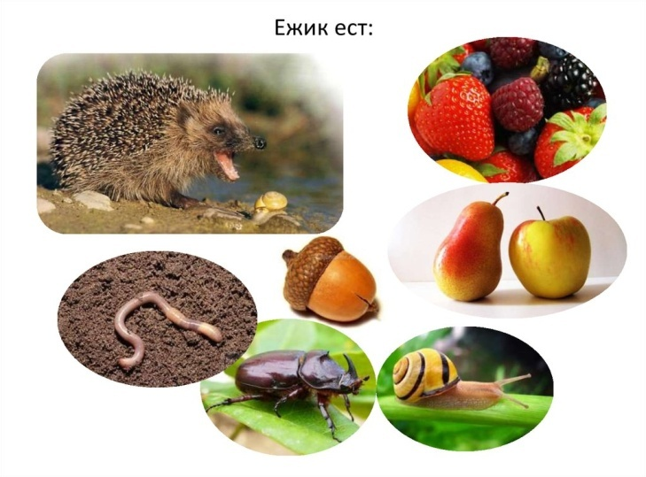

**-** Ежи зимой спят, а весной начинает бодрствовать и активно поедать всё, что только можно, они очень прожорливы.

Следующая загадка: Кто пчелиный любит мед,

Лапу кто зимой сосет? *(Медведь)*

Где живет медведь?

А какой он? (ответы детей)

Чем питается медведь? (ответы детей)

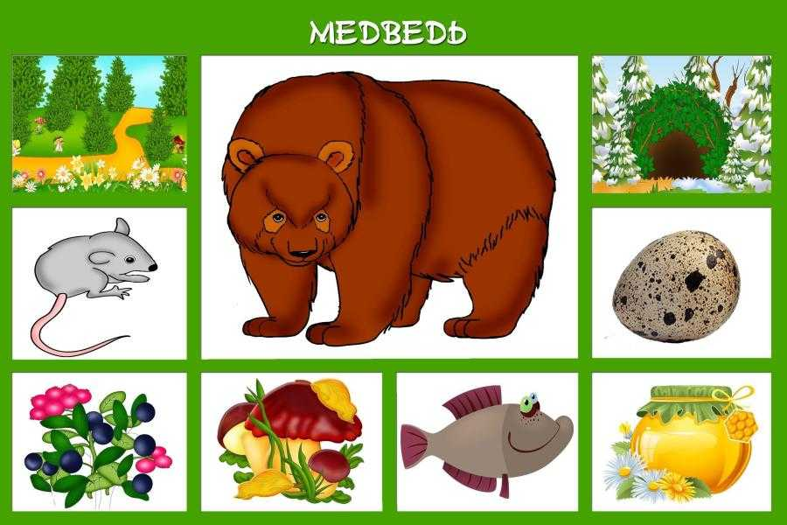

Медведь вам приготовил математические загадки

Нужно ответить на вопрос.

- Сколько пальцев на правой руке? *(5)*

- Сколько глаз у светофора*(3)*

- Сосед числа 10 слева? *(9)*

- Сколько ушей у двух ежей? *(4)*

- Сколько хвостов у двух волков*(2)*

-Сколько дней в неделе*(7)*

-Сколько носов у кабана? *(1)*

-Сколько хвостов у пяти бобров? *(5)*

-Самое большое *(10)*.

-Сколько ушей у трех мышей*(6)*

-Сколько лап у двух медвежат*(8)*

Молодцы, Правильно все справились.

Физминутка.

Покажите, как мишка собирает шишки.

Игра *«Мишка косолапый по лесу идет»*

Мишка косолапый по лесу идет.

Шишки собирает, песенки поет.

Шишка отскочила прямо мишке в лоб.

Мишка рассердился и ногою топ.

Больше он не будет, по лесу гулять.

Сядет на машину и поедет спать.

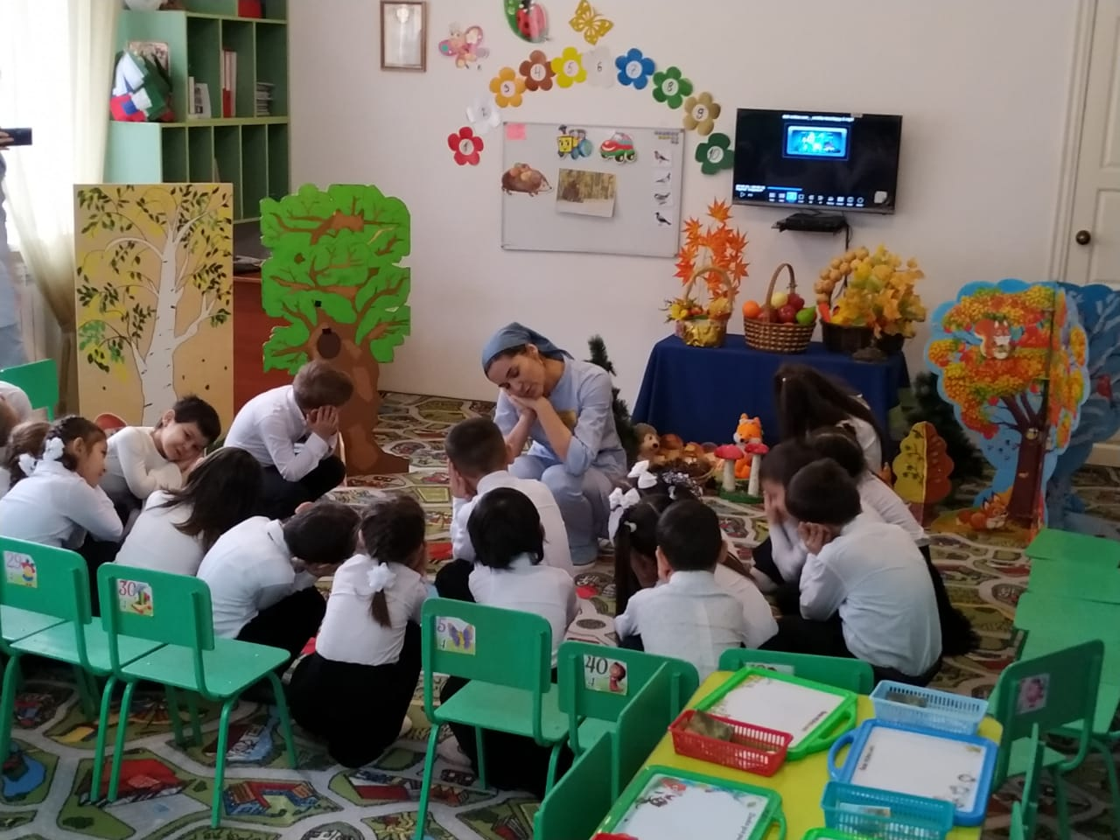

*(После игры дети садятся на стульчики)*

**Воспитатель:** Продолжаем наше путешествие.

- Посмотрите, а кто это сидит на дубу возле дупла? *(Белочка)*.

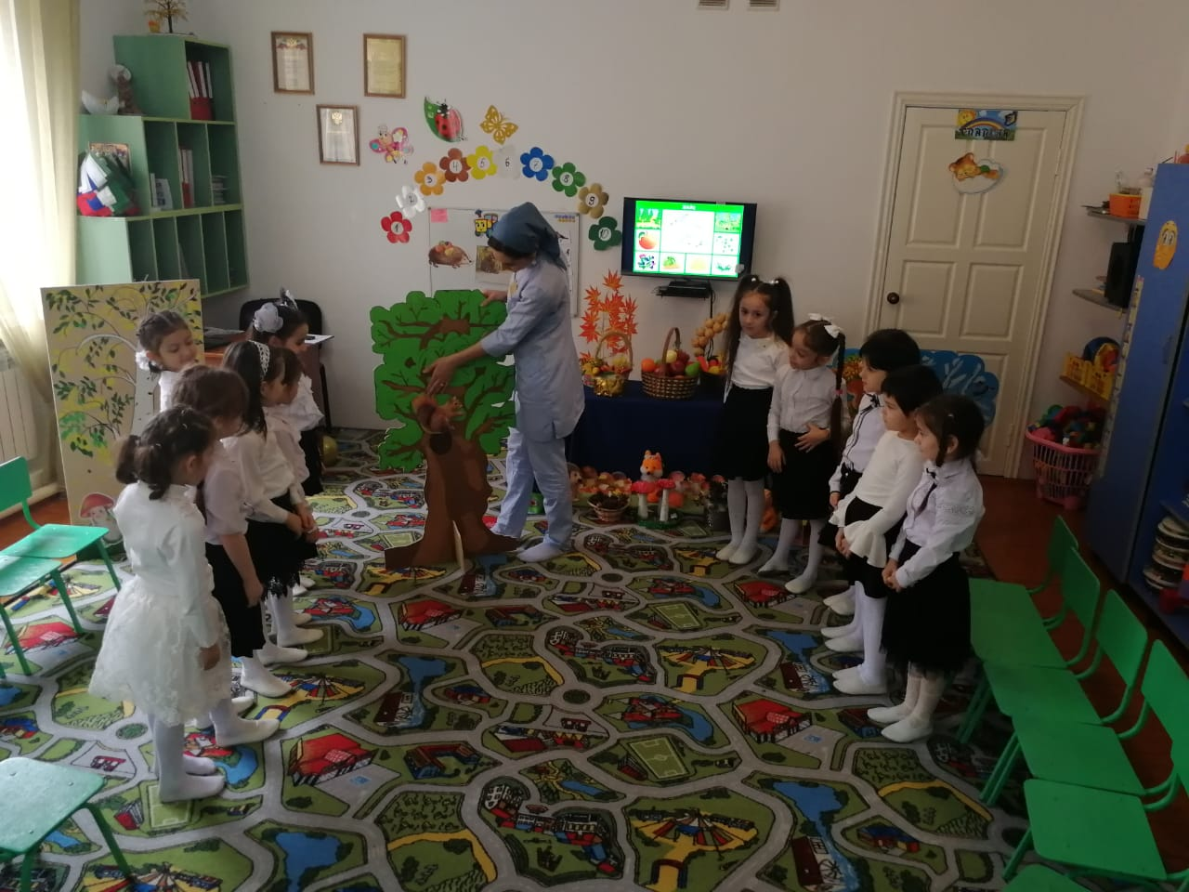

- Когда наступает **осень**, что она собирает?

сухие листочки, траву и утепляю свой домик-дупло, чтобы не замерзнуть зимой.

- А ещё они делает запасы на зиму?

*(Ответы детей: шишки, орешки, жёлуди, сушёные грибы).*

**Воспитатель:** В отличие то многих других **животных**, белки пользуются своими запасами сообща.

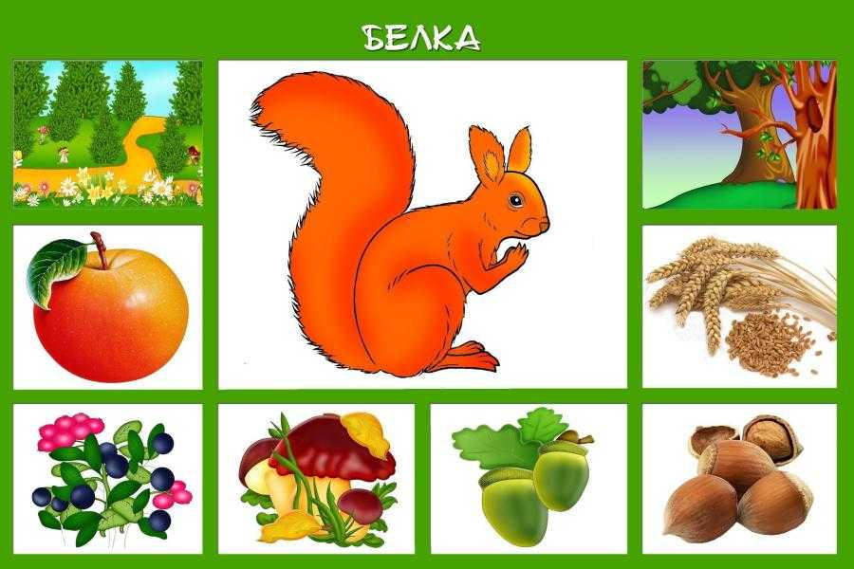

- А кто знает, какого цвета шубка у белки зимой? *(серая)*.

- Почему?

Отеты детей: *(Чтобы быть незаметной среди зимних деревьев в лесу)*.

- Белка меняет свою рыжую шкурку на серую, но это не значит, что она снимает свою шкурку и надевают новую, просто у неё отрастает другой, более теплый мех серого цвета.

- Молодцы, ребята. Настоящие помощники растут.

Белочка приготовила нам задание.

Я начинаю предложение, а вы заканчиваете его.

- Медведь живёт (в берлоге),

- Лиса живёт…(в норе),

- Волк поселился …(в логове),

- А белочка…(в дупле).

- Лишь зайка, бедный зайка

Под кустиком…(сидит).

И хвостик его маленький … (дрожит).

- Молодцы ребята справились вы и с этим заданием, и мы идем дальше.

- Зимой - беленький, летом – серенький. *(Заяц)*

- А заяц приготовил нам дидактическую игру.

«Кто что ест»?

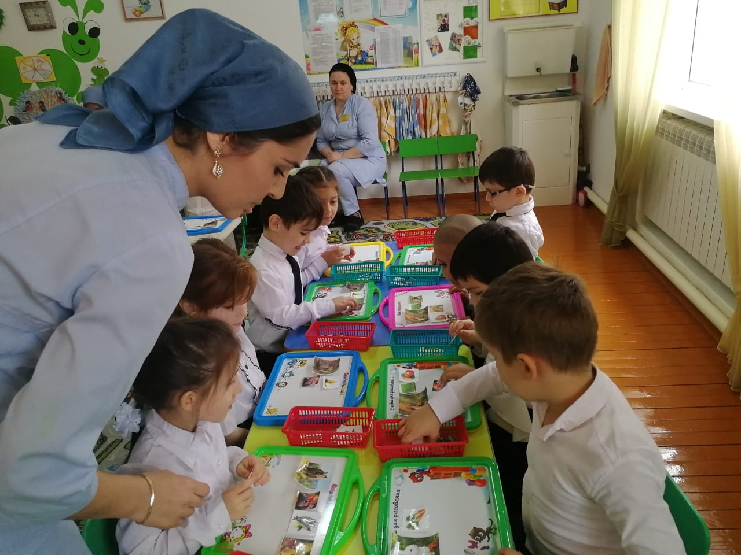

Ребята, понравилось ли вам путешествие по лесу? А что вам запомнилось больше всего?

Кто из зверей впадает в спячку?

Что в первую очередь необходимо зверям, впадающим в спячку?

А кто из **животных делает запасы**?

Кто из **животных меняет цвет шубки**? Ай да, молодцы, всё-всё запомнили. Теперь вы знаете, чем заняты дикие **животные в лесу осенью** и как они готовятся к зиме.